ANNIHILATION JAMBES

Échauffement en squat libre ou presse libre

1. Presse poid max une serie

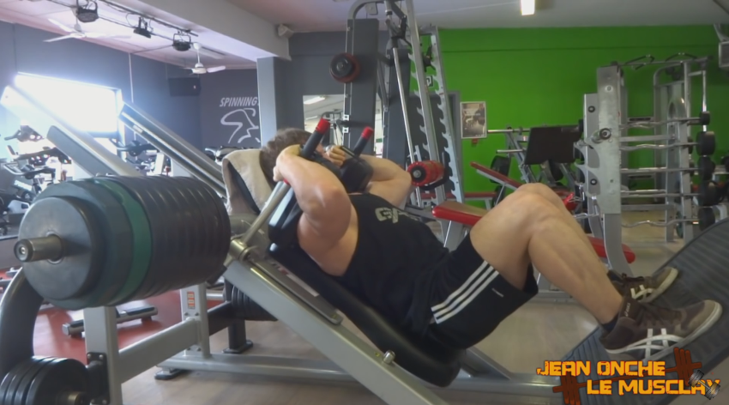
2. Soulevé de terre
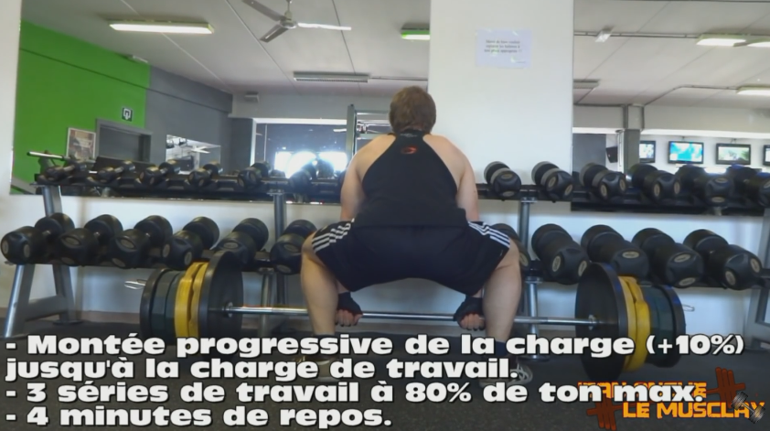

3. Leg extension explosif

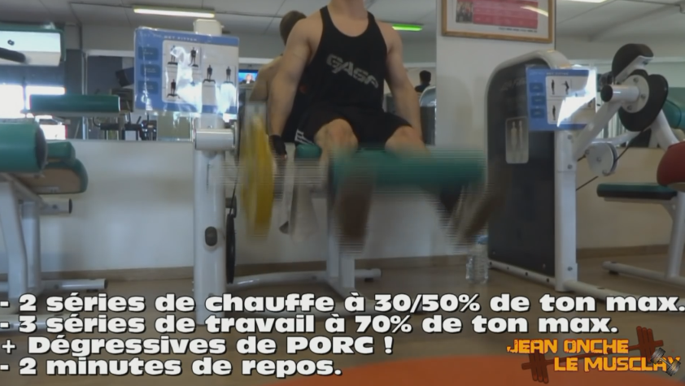

4. Presse unilatérale (une jambe)

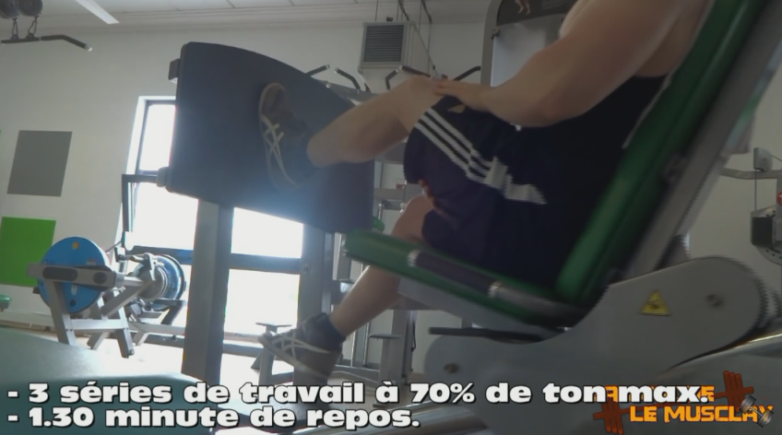

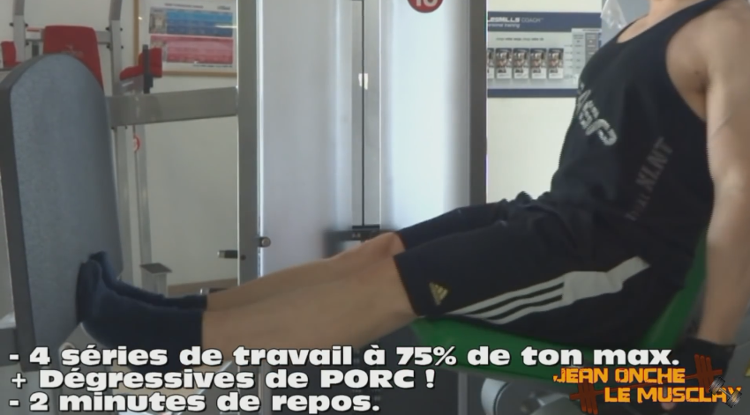
5. Extensions des pieds jambes tendues

6. Extension de buste (avec dégréssif) 1set
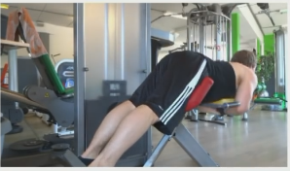

7. Extension des pieds debout en unilatérale (une jambe)

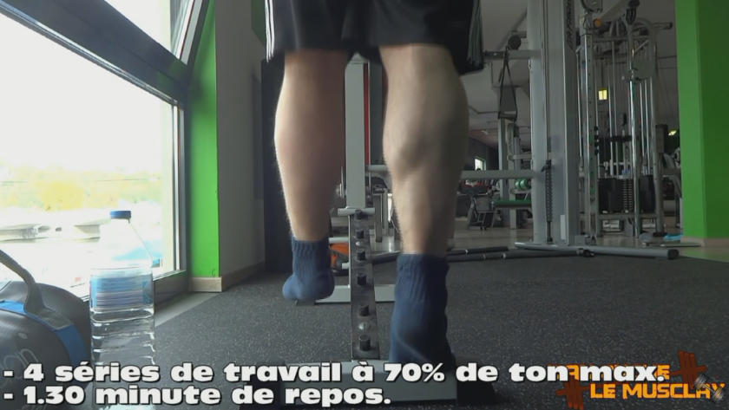
8. 1 superset aducteur
